Лабораторная работа №22а

ИЗУЧЕНИЕ ДИФРАКЦИИ ФРАУНГОФЕРА НА ОДИНОЧНОЙ
ЩЕЛИ И ДИФРАКЦИОННОЙ РЕШЕТКЕ
Цель работы – исследование дифракции Фраунгофера на одной щели и регулярной системе щелей, определение параметров щели и дифракционной решетки.

Общие положения
Дифракцией называется совокупность явлений, наблюдаемых при распространении света в среде с резкими неоднородностями (малыми отверстиями, непрозрачными экранами и т. п.) и связанных с отклонениями от прямолинейного распространения света.
Если источник света и точка наблюдения расположены от препятствия настолько далеко, что лучи, падающие на препятствие и лучи, идущие в точку наблюдения, образуют практически параллельные пучки, то такой случай относят к дифракции Фраунгофера (дифракции в параллельных лучах).
Для изучения дифракции Фраунгофера в качестве источника света удобно использовать лазер. Лазерное излучение отличается малой расходимостью, высокой когерентностью, высокой степенью монохроматичности. В этом случае падающие на преграду лучи можно считать параллельными. За преградой дифрагированные в различных направлениях плоские волны собирают с помощью положительной линзы. Дифракционную картину наблюдают в фокальной плоскости этой собирающей линзы.

Дифракция на одиночной щели.
Рассмотрим дифракцию на щели (рис. 1).
Пусть на узкую бесконечно длинную щель шириной a, образованную в непрозрачном экране, падает плоская монохроматическая световая волна.
Для определения положения точек максимумов и минимумов в дифракционной картине используется метод зон Френеля. Открытую часть волновой поверхности (в пределах ширины щели) мысленно разбивают на узкие зоны-полоски с такой шириной, чтобы разность хода от двух соседних зон составляла 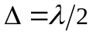. Тогда любые две соседних зоны будут приносить на экран колебания, находящиеся в противофазе друг к другу, т.е. будут гасить друг друга. Разность хода световых колебаний от краёв щели в соответствии с геометрией рисунка составляет 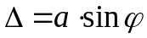, где - угол дифракции (угол, на который отклонились лучи от первоначального направления). В таком случае, если в открытой части волнового фронта уложилось чётное число зон, то световые колебания, посылаемые ими в данную точку экрана, попарно и полностью погасят друг друга – в этой точке будет дифракционной минимум. Если же в открытой части волнового фронта уложилось нечётное число зон, то в данной точке экрана будет наблюдаться максимум (свет от одной из зон, не будет компенсироваться). Соответственно условия образования дифракционных минимумов и максимумов на экране, будут выглядеть так:
дифр. min: 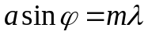 (1)
дифр. max: 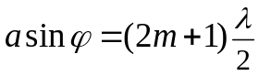 (2)
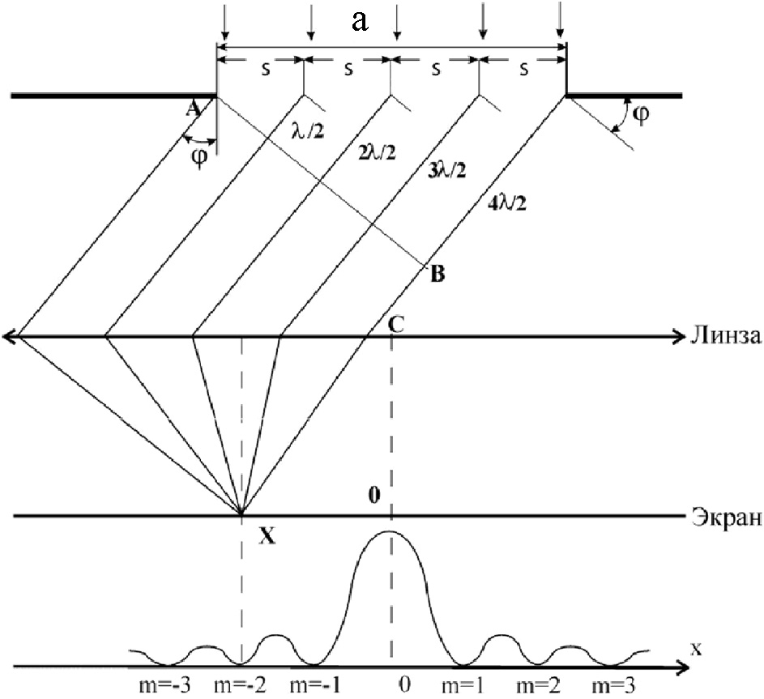
где m = 1, 2, 3, …- порядок дифракции.
Линза собирает пучок из N параллельных лучей в точке X экрана, расположенного в фокальной плоскости. Положение этой точки определяется тем, что угол между направлением СО и прямой СХ равен углу дифракции .
Рис. 1
При угле дифракции = 0 колебания от всех элементарных зон приходят в точку х = 0 экрана в одинаковой фазе. Поэтому в случае дифракции Фраунгофера в центре картины всегда наблюдается максимум. Амплитуда результирующего колебания равна алгебраической сумме амплитуд складываемых колебаний. И центральный максимум при этом будет наиболее интенсивный.
Интенсивность дифрагированного света описывается зависимостью
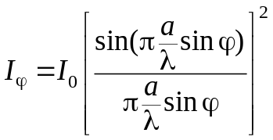, (3)
где I₀ – интенсивность в середине дифракционной картины (против центра линзы), I_{φ} – интенсивность в точке, положение которой определяется данным значением .
Поскольку минимумы в дифракционной картине являются чисто нулевыми, то их положение на экране (так же, как и на кривой интенсивности на графике) определяется более четко, чем середины максимумов. Кроме того, в соответствии с формулой (3) в центральный максимум попадает около 90% всего светового потока, а положение этого максимума на экране ограничивается точками минимумов. Поэтому практически в дальнейшем мы будем пользоваться только условием образования минимумов(1).
При малых углах дифракции на экране координаты минимумов (рис. 1): 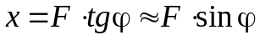, где F- фокусное расстояние линзы. Отсюда с учетом (1) следует:
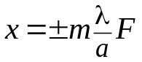 (4)
где m = 1, 2, 3…
На экране, достаточно удаленном (на расстояние L) от щели дифракцию Фраунгофера можно наблюдать без собирающей линзы, при этом F ≈ L, и при этом справедлива формула (4).
Ширина всех максимумов, кроме центрального, определяется разностью координат двух соседних минимумов, что в соответствии с выражением (4) и с учетом F ≈ L будет иметь следующий вид:
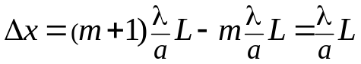 (5)
Величину 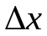 часто называют периодом дифракционной картины.
Ширина центрального максимума (рис.1), ограниченная минимумами m = 1 порядка, будет в 2 раза больше всех остальных максимумов и определяется выражением:
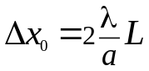. (6)

Дифракция на регулярной системе щелей.
Дифракционная решетка – оптический прибор, представляющий собой совокупность большого числа параллельных, равноотстоящих друг от друга узких щелей (штрихов) одинаковой формы, нанесенных на какую-либо поверхность. Основное свойство дифракционной решетки – способность разлагать падающий на неё свет в спектр по длинам волн, что используется в современных приборах. Различают отражательные и прозрачные дифракционные решетки. У отражательных штрихи наносятся на зеркальную (как правило, металлическую) поверхность, и наблюдение спектра ведется в отраженном свете. У прозрачных решеток штрихи наносятся на поверхность прозрачной (как правило, стеклянной) пластины, либо вырезаются в виде узких щелей в непрозрачном экране, и наблюдение ведется в проходящем свете.
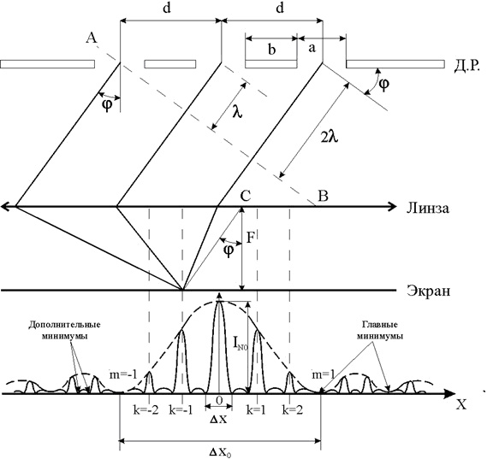
Рассмотрим действие прозрачной дифракционной решетки. Пусть на решетку нормально к её поверхности падает параллельный пучок лучей монохроматического света (рис. 2). На щелях (штрихах) решетки, соизмеримых с длиной волны света, происходит явление дифракции, связанное с отклонением волн от прямолинейного распространения при взаимодействии их с препятствием. В результате за решеткой лучи пойдут под разными углами во все стороны от каждой точки щели. Эти лучи можно сгруппировать в пучки параллельных между собой лучей. Установим за решеткой положительную линзу. Каждый пучок параллельных лучей, дифрагировавших под углом φ к нормали решетки соберется в задней фокальной плоскости линзы в одной точке. Параллельные лучи других углов дифракции соберутся в других точках фокальной плоскости линзы. В этих точках произойдет интерференция световых волн, исходящих от разных щелей решетки. Если разность хода между соответственными лучами будет равна целому числу длин волн какого-то монохроматического света, то в точке встречи лучей возникнет максимум света для данной длины волны, т.е. 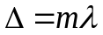, m = 0, ±1, ±2, … Из рис. 2 видно, что разность хода Δ между двумя параллельными лучами, выходящими из соответствующих точек соседних щелей, равна 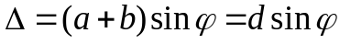, где a – ширина щели; b – ширина непрозрачного промежутка между щелями.
Рис. 2
Величина 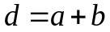 называется периодом, или постоянной, дифракционной решетки. Следовательно, условие возникновения главных интерференционных максимумов решетки имеет вид:
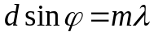 (7)
В фокальной плоскости линзы для лучей, не испытавших дифракции, наблюдается центральный максимум нулевого порядка (φ = 0, m = 0), вправо и влево от которого располагаются максимумы первого, второго и последующих порядков (см. рис. 2). Интенсивность максимумов сильно уменьшается с ростом их порядка, т.е. с увеличением угла дифракции.
Кроме главных максимумов, в картине будут иметь место дополнительные максимумы, интенсивность которых при большом общем числе щелей решетки ничтожна по сравнению с главными максимумами.
На основе уравнения (7) координаты главных максимумов на экране определяются аналогично тому, как получены координаты минимумов за одиночной щелью, - в выражении (4):
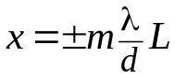 (8)
где m = 0, 1, 2, 3…

Уравнение (8) позволяет рассчитать период дифракционной решетки d, если измерены координаты последовательных главных максимумов.
Зная период решетки, легко рассчитать число штрихов, нанесенных на 1 мм ширины решетки:
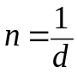 (9)
Зная ширину нарезанной части решетки Y, можно определить полное число щелей этой решетки:
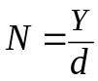 (10)

Наклонное падение лучей на дифракционную решетку
Если плоская монохроматическая волна падает на решетку, работающую на пропускание, под углом θ (рис.3), тогда разность хода двух соседних лучей, дифрагировавших пол углом φ равна:
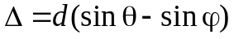 (11)
В этом случае условие (7), при котором наблюдаются главные максимумы интенсивности света, для дифракционной решетки запишется в виде:
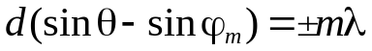 (12)
где m = 0, 1, 2, 3, … - порядок главного максимума.
При углы дифракции малы, и условие главных максимумов (12) можно переписать в виде:
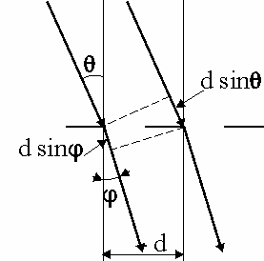
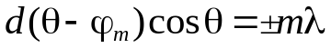. (13)
При малых углах дифракции 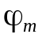 условие максимумов для нормального падения света на дифракционную решетку (7) можно переписать в виде:
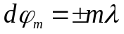. (14)
Сравнение (13) и (14) показывает, что угол дифракции 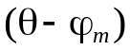 при наклонном падении вычисляется так же, как при нормальном падении света, но с уменьшенным значением периода решетки:
Рис. 3
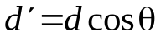. (15)
Аналогичное соотношение между видимой 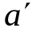 и истинной 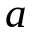 шириной щели справедливо и для наклонного падения лучей на одиночную щель:

Методика эксперимента
Лабораторная работа выполняется на модульном учебном комплексе МУК-ОВ, описание которого вы можете найти в файле «Описание лабораторной установки.docx». Для выполнения лабораторной работы ознакомьтесь с устройством установки.
МУК-ОВ имеет оптический блок, в верхней части которого находиться лазерный источник света. Турель, расположенная ниже, содержит все объекты исследования, место расположения которых представлены на передней панели установки пиктограммами. Значения длины волны λ лазера и расстояния L от объекта до экрана представлены тоже на панели установки.
Рекомендуется провести измерения с одиночной щелью, установив ее в ход лазерного луча. Затем, вращая турель, изучить дифракцию на одномерной решетке. Также можно ознакомиться с картинами, даваемыми системой из четырех регулярных щелей и двумерной дифракционной решеткой.

Порядок выполнения работы
  - Включите установку кнопкой «Сеть» (22).
  - Для выполнения лабораторной работы приготовьте миллиметровую бумагу формата А5 и положите ее на электронный блок, который будет служить экраном.
  - Включите лазер кнопкой (17). Время непрерывной работы лазера не должно превышать 15 минут! При работе с лазером недопустимо попадание в глаза прямого лазерного излучения!
  - Вращая турель (2) установите в ход лазерного луча объект с одной щелью в положение перпендикулярное направлению светового пучка. При этом стрелка, закрепленная на оси вращения пластинки со щелью, должна указывать на 0°. Зарисуйте дифракционную картину (отметьте положения различимых глазом минимумов).
  - Поверните щель на угол 30°, затем на 60°, при этом зарисуйте полученные дифракционные картины.
  - Уберите миллиметровую бумагу с электронного блока. Кнопкой (19) выбора фотоприемников выберите фотоприемник № 4.
  - Снимите значения интенсивности света I₀ центрального максимума дифракционной картины при углах поворота щели (α = 0°, 15°, 30°, 45°, 60°).
  - Установите в качестве объекта исследования одномерную дифракционную решетку. Зарегистрируйте дифракционную картину для углов поворота α= 0°, 60° (здесь отметьте положения нескольких подряд максимумов).

Обработка результатов измерений
  - По результатам измерений пункта 1.4-1.5 определите расстояние между двумя соседними минимумами (период картины) . С помощью формулы (5) рассчитайте видимую ширину щели , а по ней найдите истинную ширину a (в соответствии с логикой выражения (15)).
  - Результаты п.2.1 занесите в таблицу 1. В таблице: L - расстояние между объектом и экраном, α - угол поворота щели.
Таблица 1.
L, мм | α, град | , мм | 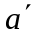, мм | a, мм | I₀ | I₁ | I₂ | I₃
370 | 0⁰
370 | 15⁰
370 | 30⁰
370 | 45⁰
370 | 60⁰
  - Постройте график зависимости интенсивности света центрального максимума I₀ от угла поворота щели.
  - Определите угловые координаты первых трех максимумов дифракционной картины от одной щели, пользуясь соотношением (2). Рассчитайте значения интенсивности света максимумов I₁, I₂, I₃ более высоких порядков по величине I₀ из формулы (3), занесите их в таблицу 1.
  - По исследованиям пункта 1.8, на основе выражения (8) и по аналогии работы с формулой (5) для одиночной щели, определите постоянную одномерной дифракционной решетки d. (Здесь также, как со щелью, сначала определить видимую, а затем рассчитать истинную постоянную d в соответствии с формулой (15)).
  - Для нормального падения лучей на решетку определите число штрихов на миллиметр и полное число штрихов этой решетки, пользуясь формулами (9) и (10). Ширину нарезанной части решетки Y считать равной 20 мм.

Список рекомендуемой литературы
- И. Е. Иродов Волновые процессы - Физматлит «Лаборатория базовых знаний», Москва, 2001.
- А. А. Детлаф, Б. М. Яворский Курс физики. - 8-е изд., стер.-М.:Издательский центр «Академия»,2009.
- С. К. Стафеев, К. К. Боярский, Г. Л. Башнина Основы оптики.- СПб.: Питер, 2006
- Т.И. Трофимова Курс физики. Оптика и атомная физика: теория, задачи, решения.- М.: Высшая школа, 2003.
- В. В. Курепин, И. В. Баранов Обработка эксперементальных данных: Методические указания к лабораторным работам.- СПб, 2003.
Контрольные вопросы
- В чем заключается явление дифракции?
- Объясните принцип Гюйгенса-Френеля. Приведите его математическую формулировку.
- При каких условиях происходит дифракция Френеля? Дифракция Фраунгофера?
- Каким способом можно получить узкий параллельный пучок света?
- Какой вид имеет дифракционная картина при наклонном падении плоской волны на щель?
- Объясните распределение интенсивности в дифракционной картине Фраунгофера от щели.
- Как изменится интерференционная картина, если: а) изменить ширину щели? б) увеличить число щелей? в) уменьшить расстояние между ними? г) изменить ширину всех щелей?
- Объясните на основе принципа Гюйгенса–Френеля, почему при дифракции на одной щели существуют углы дифракции, для которых интенсивность света равна нулю? Получить выражение для определения значений таких углов.
- Найти угловое распределение интенсивности света при фраунгоферовой дифракции на решетке из N щелей с периодом d при условии, что световые лучи падают на решетку нормально, а ширина щели равна b.
- Параллельный пучок монохроматического света падает нормально на дифракционную решетку с заданной полной шириной ее штрихованной поверхности. При каком значении отношения b/d ширины щели b к периоду решетки d интенсивность главных дифракционных максимумов второго порядка будет максимальна?
- Найти угловое распределение дифракционных максимумов при дифракции на решетке, период которой равен d, а ширина щели равна b.
- Найти условие появления главного дифракционного максимума при наклонном падении лучей на решетку (угол падения ϑ₀). Какой вид принимает это условие, если d >> λ, а порядок спектра m << d/λ?
- Могут ли перекрываться спектры первого и второго порядков дифракционной решетки при освещении ее видимым светом (7000 – 4000 Å)?
- Найти условие равенства нулю интенсивности m-го максимума для дифракционной решетки с периодом d и шириной щели b.
- Описать характер спектров дифракционной решетки, если ее постоянная равна: 1) удвоенной, 2) утроенной, 3) учетверенной ширине щели.
- Изменяется ли разрешающая сила решетки при изменении наклона первичного пучка, падающего на нее?
- Почему дифракция не наблюдается на больших отверстиях и дисках?

